Excelentíssimo Senhor Prefeito Municipal de Três Passos
Arlei Luis Tomazoni

CÂMARA MUNICIPAL DE TRÊS PASSOS
AUTÓGRAFO Nº 10 DE 2024
Em 12 de março de 2024

Senhor Prefeito,

Dirijo-me a Vossa Excelência para comunicar que esta Câmara Municipal, na Sessão de 11 de março de 2024, aprovou o PROJETO DE LEI ORDINÁRIA Nº 5, de 2024, de sua autoria, que “autoriza o recebimento de bem imóvel pelo Município de Três Passos, a título de doação”, seguindo a redação final para sanção ou veto nos termos do art. 72 da Lei Orgânica Municipal.

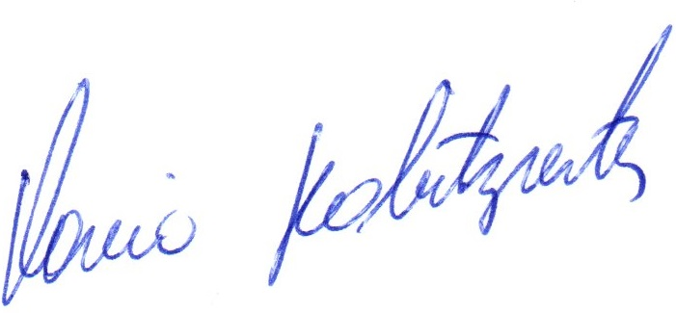

Vereador Flavio Habitzreiter
Presidente da Câmara Municipal de Três Passos

PROJETO DE LEI ORDINÁRIA Nº 5, DE 19 DE FEVEREIRO DE 2024

Autoriza o recebimento de bem imóvel pelo Município de Três Passos, a título de doação.

Art. 1º Fica o Município de Três Passos autorizado a receber, por doação, o imóvel transcrito no Registro de Imóveis sob nº 16.030, fração de terras do lote rural nº 264, da 3ª secção turvo, com área de 10.000,00m², dentro de uma área maior de 43.041,65m², situado em Boa Vista da Romana, neste Município, de propriedade do Esporte Clube Os Combinados de Boa Vista da Romana.
Parágrafo único. As despesas relacionadas com a transferência do bem descrito neste artigo serão suportadas pelo Município.

Art. 2º Esta Lei entra em vigor na data de sua publicação.

